

Arkivorganisation för förvaltningen för funktionsstöd

Göteborgs Stads styrsystem  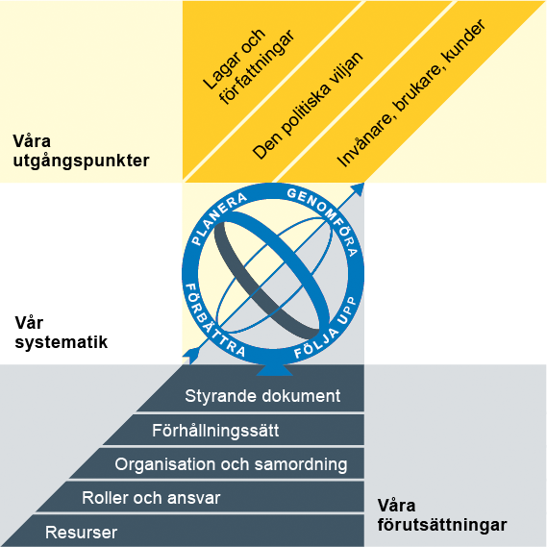  Utgångspunkterna för styrningen av Göteborgs Stad är lagar och författningar, den politiska viljan och stadens invånare, brukare och kunder. För att förverkliga utgångspunkterna behövs förutsättningar av olika slag. Stadens politiker har möjlighet att genom styrande dokument beskriva hur de vill realisera den politiska viljan. Inom Göteborgs Stad gäller de styrande dokument som antas av kommunfullmäktige och kommunstyrelsen. Därutöver fastställer nämnder och bolagsstyrelser egna styrande dokument för sin egen verksamhet. Kommunfullmäktiges budget är det övergripande och överordnade styrande dokumentet för Göteborgs Stads nämnder och bolagsstyrelser. | Om Göteborgs Stads styrande dokument  Göteborgs Stads styrande dokument är våra förutsättningar för att vi ska göra rätt saker på rätt sätt. De anger vad nämnder/styrelser och förvaltningar/bolag ska göra, vem som ska göra det och hur det ska göras. Styrande dokument är samlingsbegreppet för dessa dokument.  Stadens grundläggande principer såsom demokratisk grundsyn, principer om mänskliga rättigheter och icke-diskriminering omsätts i praktisk verksamhet genom att de integreras i stadens ordinarie beslutsprocesser. Beredning av och beslut om styrande dokument har en stor betydelse för förverkligandet av dessa principer i stadens verksamheter.  De styrande dokumenten ska göra det tydligt både för organisationen och för invånare, brukare, kunder, leverantörer, samarbetspartners och andra intressenter vad som förväntas av förvaltningar och bolag. De styrande dokumenten ligger till grund för att utkräva ansvar när vi inte arbetar i enlighet med vad som är beslutat.
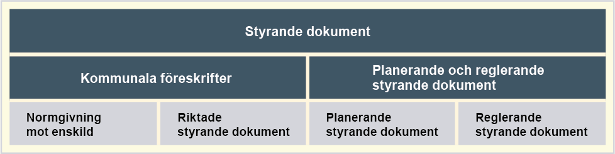

Dokumentnamn: Arkivorganisation för förvaltningen för funktionsstöd
Beslutad av:  Förvaltningsdirektör | Gäller för:  Förvaltningen för funktionsstöd | Diarienummer:  N161-2798/23 | Datum och paragraf för beslutet:
Dokumentsort:  Rutin | Giltighetstid:  Tillsvidare | Senast reviderad:  2023-12-11 | Dokumentansvarig:  Arkivansvarig
Bilagor:
Nej

Innehåll
Inledning 4
Syftet med denna rutin 4
Vem omfattas av rutinen 4
Bakgrund 4
Koppling till andra styrande dokument 4
Rutin 5
Ansvarsfördelning och roller 5
Huvudarkivansvarig med särskilt samordningsansvar 5
Arkivansvarig 6
Arkivredogörare 7
Arkivorganisation och förteckning över arkivredogörare utifrån verksamhet 8
Huvudarkivansvarig med särskilt samordningsansvar 8
Arkivansvarig 8
Arkivredogörare 8

Inledning

Syftet med denna rutin
Syftet med arkivorganisationen är att beskriva hur ansvaret för hanteringen av förvaltningens allmänna handlingar och arkiv fördelas på olika roller i arkivorganisationen samt att fastställa vilka personer som utses till respektive roll.

Vem omfattas av rutinen
Denna rutin gäller tillsvidare för medarbetare och chefer inom förvaltningen för funktionsstöd.

Bakgrund
Varje myndighet skall enligt 2 kap. 6 § i Göteborgs stads föreskrifter och riktlinjer om arkiv- och informationshantering säkerställa att förvaltningen har en ansvarsfördelning avseende hanteringen av allmänna handlingar och arkiv. Detta görs genom att upprätta en arkivorganisation där en eller flera arkivansvariga samt arkivredogörare ingår.

Koppling till andra styrande dokument

Styrande dokument | Koppling till denna rutin
Göteborgs stads föreskrifter och riktlinjer om arkiv- och informationshantering | Här ställs kraven på myndighetens framtagande av en arkivorganisation.
Göteborgs Stads anvisning för tillämpning av föreskrifter och riktlinjer om arkiv- och informationshantering | Detaljerad information om vad myndighet behöver göra för att arkiv- och informationshanteringen ska uppfylla kraven i arkiv- och offentlighetslagstiftningen.

Rutin
Ansvarsfördelning och roller
Enligt 4 § arkivlagen ansvarar varje myndighet för vården av sitt arkiv. För att underlätta för den praktiska arkivvården kan myndigheten delegera arkivansvaret till en särskild tjänsteperson. I det fall myndigheten utser flera arkivansvariga bör en person utses till huvudarkivansvarig med särskilt samordningsansvar. Förvaltningen för funktionsstöd har valt att utse en huvudarkivansvarig med särskilt samordningsansvar samt fyra arkivansvariga.
Förvaltningen utser även ett antal arkivredogörare som har kunskap om arkivvården inom sitt verksamhetsområde och svarar för den praktiska arkivvården.

Huvudarkivansvarig med särskilt samordningsansvar
Den huvudarkivansvarige har följande uppgifter:

1. Ha kännedom om gällande arkivförfattningar, se till att Föreskrifter och riktlinjer om arkiv- och informationshantering tillämpas inom myndigheten och att information som gäller arkivfrågor sprids till berörda befattningshavare.

2. Verka för att bygga upp och upprätthålla arkivorganisationen så att samtliga allmänna handlingar hanteras enligt regelverket (även de elektroniska) och att handlingarna registreras, ordnas och förvaras på ett enhetligt och strukturerat sätt och att det finns sökingångar till handlingarna.

3. Bevaka att arkivfrågor beaktas i budgetarbete och övrigt planeringsarbete samt vid organisationsförändringar så att resurser avsätts för arkiv- och dokumenthantering.

4. Ha ett samordningsansvar för myndighetens interna arkiv- och dokumenthanteringsrutiner och tillse att samråd med arkivredogörare sker

5. Ansvara för att följande dokument finns och är uppdaterade:
• klassificeringsstruktur
• dokumenthanteringsplan
• bevarande- och gallringsbeslut och tillämpningsbeslut
• arkivbeskrivning och beskrivning av allmänna handlingar samt arkivförteckning
• förteckning över IT-system/IT-lösningar som innehåller allmänna handlingar
• plan för bevarande av elektroniska handlingar.

6. I första hand svara för kontakterna mellan nämnd/styrelse, personal och Regionarkivet och se till att information i arkiv- och informationshanteringsfrågor (även interna) når myndighetens personal på alla nivåer.

7. Medverka tillsammans med arkivansvarig vid Regionarkivets inspektioner och redogöra för myndighetens hantering av allmänna handlingar och arkiv.

8. Tillsammans med arkivansvarig samråda med och hålla Regionarkivet underrättat om sådana förändringar av organisation, verksamhet och informationshantering som kan påverka arkivbildningen.

9. Bevaka att gällande bestämmelser om skrivmaterial följs och att nybyggnad, ombyggnad, förhyrning och byte av arkivlokaler görs enligt gällande bestämmelser om arkivlokaler och att arkivhandlingar förvaras så att de är skyddade mot fukt, brand och annan förstörelse samt obehörig åtkomst.

10. Bistå vid bevakning av att hanteringen av elektroniska handlingar uppfyller de behov för bevarande, sökbarhet och gallring som krävs för myndighetens arkivbildning.

Arkivansvarig
Arkivansvarig har följande uppgifter:

1. Ha kännedom om gällande arkivförfattningar, se till att Föreskrifter och riktlinjer om arkiv- och informationshantering tillämpas inom myndigheten och att information som gäller arkivfrågor sprids till berörda befattningshavare.

2. Verka för att bygga upp och upprätthålla arkivorganisationen så att samtliga allmänna handlingar hanteras enligt regelverket (även de elektroniska) och att handlingarna registreras, ordnas och förvaras på ett enhetligt och strukturerat sätt och att det finns sökingångar till handlingarna.

3. Ha ett samordningsansvar för myndighetens interna arkiv- och dokumenthanteringsrutiner där samråd med arkivredogörare ingår.

4. Ansvara för att följande dokument finns och är uppdaterade:
- klassificeringsstruktur
- dokumenthanteringsplan
- bevarande- och gallringsbeslut och tillämpningsbeslut
- arkivbeskrivning och beskrivning av allmänna handlingar samt arkivförteckning
- förteckning över IT-system/IT-lösningar som innehåller allmänna handlingar
- plan för bevarande av elektroniska handlingar.

5. Bistå i kontakterna mellan nämnd/styrelse, personal och Regionarkivet och se till att information i arkiv- och informationshanteringsfrågor (även interna) når myndighetens personal på alla nivåer.

6. Ansvara för formella framställningar till Regionarkivet om till exempel gallring, inspektion av arkivlokaler och leveranser.

7. Tillsammans med huvudarkivansvarig samråda med och hålla Regionarkivet underrättat om sådana förändringar av organisation, verksamhet och informationshantering som kan påverka arkivbildningen.

8. Medverka vid Regionarkivets inspektioner och redogöra för myndighetens hantering av allmänna handlingar och arkiv.

9. Bistå vid bevakning av att gällande bestämmelser om skrivmaterial följs och att nybyggnad, ombyggnad, förhyrning och byte av arkivlokaler görs enligt gällande bestämmelser om arkivlokaler och att arkivhandlingar förvaras så att de är skyddade mot fukt, brand och annan förstörelse samt obehörig åtkomst.

10. Bevaka att hanteringen av elektroniska handlingar uppfyller de behov för bevarande, sökbarhet och gallring som krävs för myndighetens arkivbildning.

Arkivredogörare
Arkivredogöraren har särskilda uppgifter inom arkivvården. I uppdraget som arkivredogörare ingår huvudsakligen att ansvara för det praktiska arbetet med myndighetens arkivhandlingar och då främst inom det egna verksamhetsområdet. Inom förvaltningen för funktionsstöd kombineras rollen som arkivredogörare med uppgifter inom informationssäkerhet/ dataskydd för att säkerställa en korrekt informationshantering.

Arkivredogörarens arbetsuppgifter och ansvar:

1. Ha särskilda kunskaper om bestämmelser som rör det egna verksamhetsområdets hantering av allmänna handlingar och arkiv och internt lämna råd och anvisningar i arkivfrågor (alternativt hänvisa frågorna vidare till arkivansvarig).

2. Vara det egna verksamhetsområdets kontaktperson gentemot arkivansvarig.

3. Säkerställa korrekt hantering, tillgänglighet och förvaring av det egna verksamhetsområdets handlingar i enlighet med beslutade styrdokument.

4. Tillse korrekt hantering vid överlämning av handlingar till mellanarkivet.

5. Bistå tillsammans med arkivansvarig i arbetet med att ta fram eller revidera styrdokument såsom exempelvis dokumenthanteringsplan och gallringsbeslut.

6. Bevaka informationshanteringsfrågor i det egna verksamhetsområdet, uppmärksamma och samråda med arkivansvarig vid förändringar inom verksamheten som påverkar hanteringen av allmänna handlingar, exempelvis införandet av nya arbetssätt eller IT-lösningar.

7. Arbeta tillsammans med arkivansvarig med att förbättra arkivvården.

Arkivorganisation och förteckning över arkivredogörare utifrån verksamhet

Huvudarkivansvarig med särskilt samordningsansvar
Enhetschef för information och ärendehantering på förvaltningen för funktionsstöd.

Arkivansvarig
Arkivarie på förvaltningen för funktionsstöd.

Arkivredogörare
Inom förvaltningen för funktionsstöd innehas rollen som arkivredogörare av verksamhetsutvecklare/metodutvecklare på verksamhetsområdesnivå. Aktuell förteckning över arkivredogörare finns publicerad på digitala navet.

Övergripande organisation, förvaltningsledning | Arkivredogörare/verksamhetsutvecklare
Stab, säkerhet och kommunikation | 1
HR | 1
Ekonomi | 1
Kvalitet och utveckling | 1

Boende med särskilt stöd | Arkivredogörare, antal
Avdelningsövergripande | 1
Hisingen | 1
Nordost | 1
Sydväst | 1
Centrum | 1

Daglig verksamhet och personligt stöd | Arkivredogörare, antal
Avdelningsövergripande | 1
DV Hisningen | 1
DV Nordost och Sydväst | 1
DV Centrum, Dalheimers hus | 1
Läger och personligt stöd, korttidshem, barnboende, korttidsboende | 1

Myndighet och socialpsykiatri | Arkivredogörare, antal
Myndighet | 1
Boendestöd | 1

